Szczotki do odkurzacza centralnego - w jakie zainwestować?
Decyzja o instalacji systemu centralnego odkurzania to nie tylko wybór odpowiedniej jednostki centralnej, ale także praktycznych akcesoriów. Sprawdź jakie <strong>szczotki do odkurzacza centralnego</strong> sprawdzają się najlepiej!

Jakie szczotki do odkurzacza centralnego wybrać?
Oferta jest tak naprawdę bardzo szeroka. Warto zdecydować się na szczotki dopasowane do swoich indywidualnych potrzeb.
Rodzaje szczotek do odkurzaczy centralnych
Jedną ze szczotek, które zazwyczaj dołączane są do zestawu kiedy kupujemy odkurzacz, jest szczotka dwufunkcyjną, którą możemy wykorzystać do odkurzania zarówno dywanów, jak i twardych podłóg. Bardzo popularna jest również specjalna końcówka ssącą, czyli szczotka szczelinowa. Można nią odkurzyć trudno dostępne, wąskie miejsca, na przykład za meblami. W sklepach dostępne są szczotki mniejszych i większych rozmiarów, które warto używać gdy mamy do posprzątania niewielką lub przeciwnie - naprawdę sporą powierzchnię.

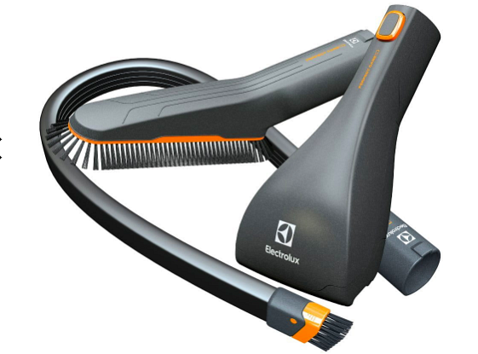
W jakie szczotki do odkurzacza centralnego zainwestować?
Pierwszą zasadą, jaką warto się kierować kupując szczotki, jest to, aby wybierać szczotki od producenta wybranego przez nas odkurzacza. Przykładowo, jeśli posiadamy jednostkę centralną marki Beam, warto zakupić szczotki do odkurzacza centralnego właśnie tego producenta. W które rodzaje zainwestować? Warto mieć klasyczną, dwufunkcyjną szczotkę, a także szczotkę do szczelin. Inne rodzaje najlepiej dopasować do swoich indywidualnych potrzeb.

